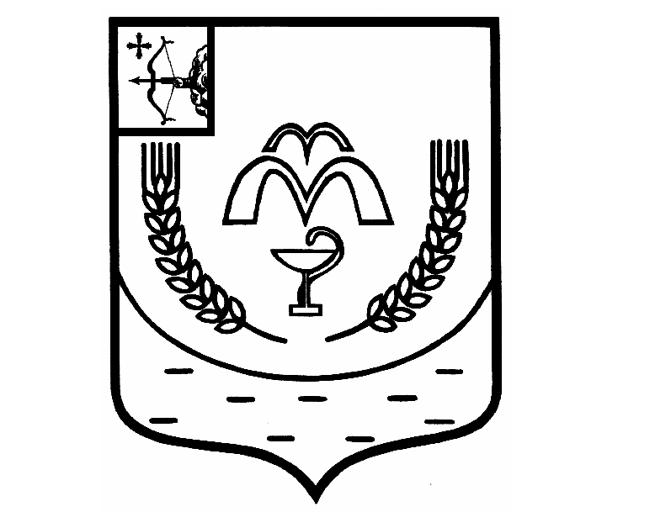

КУМЕНСКАЯ РАЙОННАЯ ДУМА
ШЕСТОГО СОЗЫВА

РЕШЕНИЕ

от 19.09.2023 № 20/119
пгт Кумены

О внесении изменений в решение Куменской районной Думы от 26.04.2016 № 40/368

В соответствии со статьей 36 Федерального закона от 06.10.2003 N 131-ФЗ «Об общих принципах организации местного самоуправления в Российской Федерации», частью 2.1 статьи 15 Закона Кировской области от 29.12.2004 № 292-ЗО «О местном самоуправлении в Кировской области», частью 3 статьи 29 Устава Куменского района Куменская районная Дума РЕШИЛА:
1. Внести в решение Куменской районной Думы от 26.04.2016 № 40/368 «Об утверждении Положения о порядке проведения конкурса по отбору кандидатур на должность главы Куменского района» (далее - Положение) следующие изменения и дополнения:
1.1. Пункт 1.3.3 изложить в следующей редакции:
«1.3.3. условия конкурса.».
1.2. Пункт 3.2.3 изложить в следующей редакции:
«3.2.3. требования и ограничения к кандидатам на должность главы Куменского района, установленные пунктами 4.8.1 и 4.10 Положения;».
1.3. В пункте 3.2.5 Положения слова «предусмотренном пунктом 4.7 настоящего Положения» заменить словами «предусмотренном пунктом 4.6 настоящего Положения».
1.4. Дополнить Положение пунктом 4.8.1 следующего содержания: "4.8.1. Требования к кандидатам:
1) кандидатом на должность главы района может быть зарегистрирован гражданин, который на день проведения конкурса не имеет в соответствии с Федеральным законом от 12 июня 2002 года N 67-ФЗ "Об основных гарантиях избирательных прав и права на участие в референдуме граждан Российской Федерации" ограничений пассивного избирательного права для избрания выборным должностным лицом местного самоуправления;
2) достижение кандидатом возраста 21 года на момент проведения конкурса;
3) наличие высшего образования».
1.5. Дополнить пункт 4 Положения пунктом 4.1.14 следующего содержания:
«4.1.14. Справку о наличии (отсутствии) судимости и (или) факта уголовного преследования либо о прекращении уголовного преследования по форме, утвержденной приказом Министерства внутренних дел Российской Федерации от 27.09.2019 N 660.».
2. Настоящее решение вступает в силу в соответствии с действующим законодательством.

Председатель
Куменской районной Думы А.А. Машковцева

Глава Куменского района И.Н. Шемпелев

